产品需求文档
临床病历写作助手
基于医患语音对话的门诊病历自动生成与医生审核原型
文档名称 | 临床病历写作助手 PRD
版本号 | V1.0
文档状态 | 评审稿
作者 | 李国毅
发布日期 | 2026-05-14
项目阶段 | V1.0 MVP（试点验证）

修订记录

版本 | 日期 | 作者 | 变更说明
V1.0 | 2026-05-14 | 产品组 | 完成首版 PRD：定义用户、场景、输入输出与核心流程

一、产品概述

1.1 产品定位
临床病历写作助手是一款面向门诊医生的 AI 辅助病历书写工具，通过外接语音采集模块记录医患对话，由 AI 服务完成转写、角色区分、字段抽取与病历草稿生成，医生在 Web 工作台中完成审核确认与模拟 EMR 导出。
产品的核心边界是：AI 只生成草稿，医生确认后才形成最终记录。系统不替代医生的诊断和治疗决策，所有 AI 输出均进入「草稿态」，必须经医生逐字段审核确认后才能导出为正式病历。
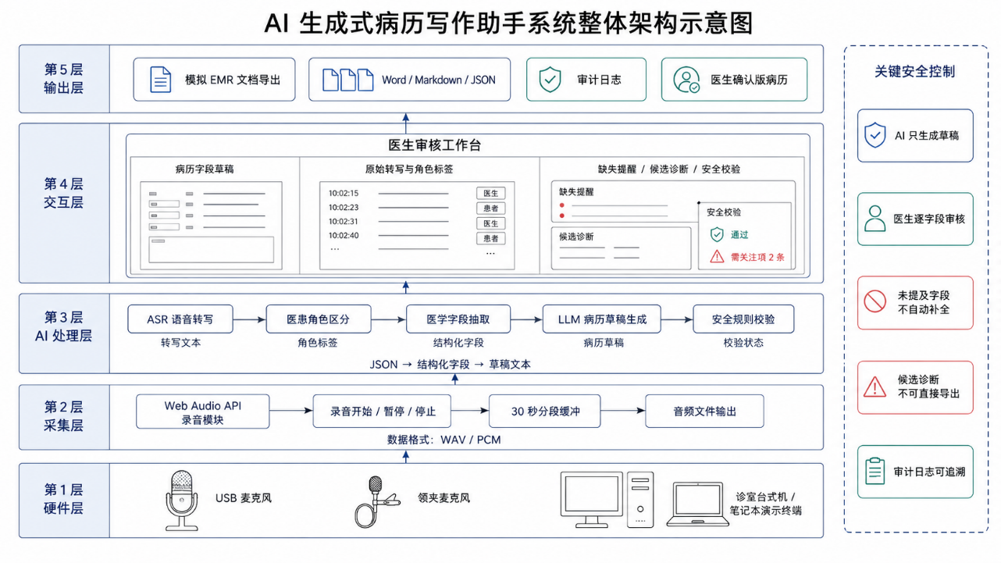
图 1-1 系统整体架构示意图

1.2 项目背景与价值
根据国家卫生健康委 2024 年统计公报，全国医疗卫生机构总诊疗人次达 101.5 亿，执业（助理）医师 508.2 万人。国外研究显示，门诊医生每次接诊用于电子病历相关操作的平均时间达 16 分 14 秒。在高接诊量背景下，医生面临严重的文书录入负担，且存在信息遗漏风险。
本产品的核心价值在于：
- 降低录入负担：医患自然对话自动转写为结构化文本，免去事后回忆与机械录入，单次接诊病历整理时间目标压缩至 1—2 分钟内。
- 减少信息遗漏：对未提及的关键字段（过敏史、必要阴性症状等）进行缺失提示，不允许系统静默填"无"，强制医生主动确认。
- 保障证据链可追溯：病历每个字段与原始对话片段一一对应，医生可点击字段回放对应原始语音，便于核对与审计。
- 守住安全边界：AI 输出严格标记「候选/待确认」状态，硬性要求医生确认所有字段后才能导出，不存在绕过审核的技术路径。

1.3 产品范围（V1.0）

维度 | V1.0 范围内 | V1.0 范围外
数据来源 | 模拟问诊数据、预录音频 | 真实患者隐私数据、医院 HIS/EMR 数据
覆盖科室 | 1—3 类典型门诊场景（蛇咬伤、发热、腹痛等） | 全科室覆盖、专科深度模板
AI 输出 | 病历字段草稿、候选诊断（含依据）、缺失提示 | 自动开具处方、最终诊断、医嘱处置
部署形态 | 诊室台式机 Web 工作台 + 外接麦克风 | 边缘计算终端、医院私有化部署
最终交付 | 可运行 MVP 系统 + 试点测试报告 | 医疗器械注册级产品

1.4 产品目标
- 验证门诊接诊场景下，系统能否完成"语音采集—ASR 转写—字段抽取—草稿生成—医生审核—EMR 导出"的完整闭环；
- 验证系统对未提及字段、候选诊断、口语化表达规范化的处理是否达到医生可接受质量；
- 验证三栏式工作台能否支撑医生在不中断接诊节奏的前提下完成病历审核与确认，单次审核操作 ≤ 5 步。

二、用户是谁

2.1 核心用户：门诊 / 急诊医生

用户画像 | 门诊/急诊一线医生，单次接诊时长有限，且需在接诊时间内完成 EMR 录入
典型职级 | 主治医师、副主任医师，工龄 5 年以上，熟练使用 HIS/EMR 系统
核心痛点 | ① 接诊节奏快，问诊 + 病历录入时间冲突严重，单次接诊平均文书时间达 16 分钟  ② 病历书写需将口语化、碎片化表达转为规范字段，认知负担高  ③ 过敏史、必要阴性症状等关键信息在高压节奏下易遗漏  ④ 反复机械录入挤压医患沟通时间，导致医患关系紧张
核心诉求 | ① 操作简洁：只做必要操作（开始录音→生成草稿→审核→确认导出）  ② 内容可控：AI 草稿可改、可核、可追溯，每个字段来源清晰  ③ 安全可信：未提及字段不编造，候选诊断显著标记且附推断依据  ④ 不打断问诊：录音与生成在后台自动完成，不占用医生注意力
技术接受度 | 熟练使用 HIS/EMR、浏览器办公，对 AI 工具持谨慎接受态度

2.2 次要用户
用户类型 | 使用诉求 | 使用频次
基层医疗  医生 | 乡镇卫生院、社区医院医生，需要低成本、易部署的辅助工具 | 中高频（日常接诊）
医院信息科 IT 管理员 | 系统部署、账号管理、与院内 HIS/EMR 集成对接 | 低频（运维场景）
病案质控  人员 | 通过审计日志核查病历书写规范性，追溯 AI 草稿与医生确认记录 | 中频（事后审核）

2.3 非目标用户（明确排除）
- 患者本人：本产品不面向患者，不提供自助诊断或健康咨询服务。
- 护士、药师：本版本不覆盖护理记录、药品调配等场景。
- 医院行政、医保审核人员：本版本仅生成经医生审核的门诊病历草稿，不覆盖医保审核所需的结构化编码、收费明细关联和审核责任链路，该能力列入 V2.0 规划。

三、使用场景

3.1 主要场景：门诊接诊
医生在门诊诊室接诊患者，诊室台式机（接入院内 HIS 网络，连接读卡器、处方打印机等外设）作为日常工作终端，工作台以 Web 浏览器形式打开。诊室配备外接麦克风（USB / 领夹麦克风）。医生开始问诊时点击「开始录音」，系统在后台采集医患对话；问诊结束后点击「结束问诊 / 生成草稿」，系统在 20 秒内输出结构化病历草稿；医生审核修改后确认导出，进入下一位患者接诊。
考虑到诊室台式机长期开机、不便移动，本产品采用 Web 工作台形态，无需在终端安装客户端、无需替换医院现有硬件。试点演示阶段可临时使用笔记本承载工作台以便携展示，但生产落地形态以诊室既有台式机为目标。
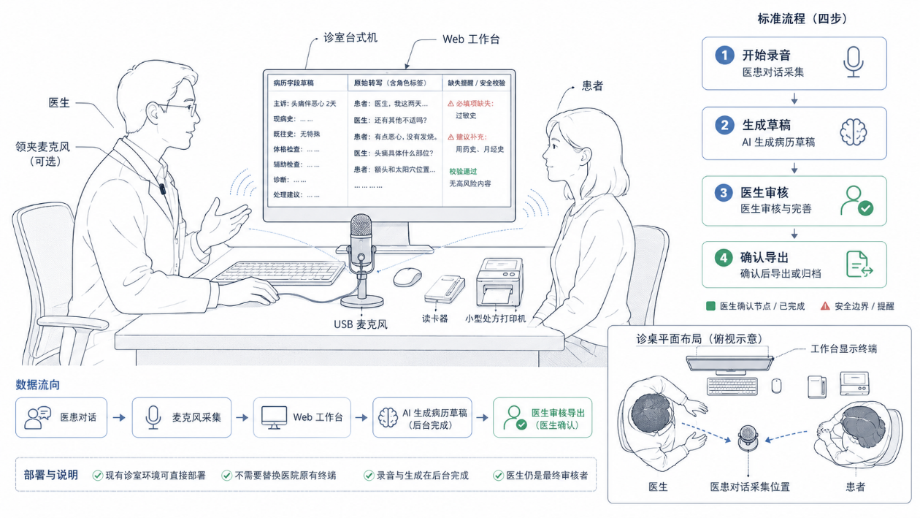
图 3-1 典型门诊接诊场景示意图

场景关键特征
- 时间压力大：单次接诊通常 5—15 分钟，病历整理时间需控制在 1—2 分钟内，系统响应必须足够快。
- 环境相对安静：诊室环境噪声可控，但可能有走动、电话等干扰，ASR 准确率仍面临挑战。
- 对话口语化：患者表述分散、跳跃，常需医生反复追问，AI 需有能力从非线性对话中抽取结构化字段。
- 法律合规要求高：病历需符合《病历书写基本规范》和《电子病历应用管理规范》，AI 草稿不能绕过医生确认直接形成正式记录。

3.2 典型场景案例：蛇咬伤患者接诊

时间节点 | 场景动作
T+0s | 患者进入诊室，医生在 Web 工作台点击「开始录音」，工作台顶部计时器启动（红点+录音时长）
T+30s | 患者描述：「左手手掌被咬，肿痛约 2 小时」；中栏实时显示转写文本并标注【患者】角色标签
T+90s | 患者补充：「自己用酒精冲洗了，绑了绷带，吃过蛇药片」；医生追问伴随症状，患者述「畏寒、头晕、牙龈出血」
T+300s | 医生完成查体，点击「结束问诊 / 生成草稿」，系统触发 ASR 批量转写 + 字段抽取 + LLM 草稿生成流水线
T+315s | 系统输出结构化草稿：主诉、现病史自动填充；「既往史未提及（建议补问）」「过敏史未提及（建议补问）」以红色标注；候选诊断标注「候选/待确认」
T+330s | 医生点击「过敏史」字段，右栏提示「原始对话未提及过敏相关信息，建议当面补问患者」；医生补问后手动填写
T+360s | 安全校验发现候选诊断未确认，「确认导出」按钮灰化；医生核对候选诊断依据后点击「确认」，按钮恢复可用
T+390s | 医生点击「确认导出」，生成模拟 EMR 文档（Word + 审计记录），本地下载完成，工作台提示「已导出，可接待下一位患者」

3.3 非目标场景（V1.0 不覆盖）
- 住院病历书写（首程、查房、出院小结等长文本病历）
- 手术记录、麻醉记录等专业文书
- 方言、强噪声、多说话人重叠等复杂语音环境
- 远程视频问诊场景（V1.0 仅覆盖面对面问诊）
- 真实医院 HIS/EMR 系统对接（V1.0 为模拟导出）

四、输入与输出

4.1 系统输入

输入类型 | 数据格式 | 采集方式 | 说明
医患对话  音频 | WAV/MP3/PCM | USB/领夹麦克风 | 16kHz 单声道，普通话为主；连续录音最长 60 分钟；30 秒分段缓冲防中断丢失
预录音频  文件 | WAV/MP3 | 上传至 Web 工作台 | 容灾备份路径，应对实时录音异常；文件大小 ≤ 100 MB
纯文本对话（备份） | 纯文本/Markdown | Web 工作台粘贴/上传 | 容灾备份路径，跳过 ASR 直接进入字段抽取；适合简短对话或重新录入场景
医生编辑  指令 | Web 表单操作 | 浏览器界面 | 字段修改、角色纠正、重新生成、确认、导出等点击/输入动作；所有操作写入审计日志

4.2 系统输出

输出类型 | 数据格式 | 呈现位置 | 说明
ASR 转写文本 | 带时间戳+角色标签 JSON | Web 工作台中栏 | 字级时间戳；角色标签【医生】【患者】；保留原始版本，医生可编辑并追溯
结构化字段（中间产物） | JSON（含来源句映射） | 系统内部 | 主诉、现病史、既往史、过敏史、查体、伴随症状等字段抽取结果，含置信度分值
病历草稿  （核心输出） | 结构化文本（模板填充） | Web 工作台左栏 | 草稿态，逐字段可编辑；未提及字段标红色「未提及/待补充」；候选诊断标「候选/待确认」
证据片段与  缺失提醒 | 字段↔对话句子映射 JSON | Web 工作台右栏 | 点击字段定位原始对话片段，支持音频片段回放；未提及项以醒目红色标记呈现
候选诊断  与建议 | 结构化文本+支撑依据 | Web 工作台右栏 | 仅作参考，必须标注「候选/待医生确认」及推断依据句；不可自动进入正式导出
模拟  EMR 文档 | Word / Markdown / JSON | 本地下载 | 医生确认全部字段后才能生成；含水印「AI 辅助草稿，以医生确认版本为准」；附审计记录摘要
审计记录 | JSON 事件流日志 | 系统内部/管理员界面 | 记录原始音频、转写文本、AI 草稿、医生所有修改操作、确认时间，形成完整证据链

4.3 输入输出示例（蛇咬伤场景）

输入：医患对话转写文本（节选）
【医生】您好，哪里不舒服？
【患者】左手手掌被蛇咬伤了，肿痛差不多两个小时了。
【医生】之前做过什么处理吗？
【患者】用酒精冲洗了，绑了绷带，吃了几片蛇药片。最近还感觉畏寒、头晕，牙龈也出血。

输出：结构化病历草稿

主诉 | 左手手掌被蛇咬伤后肿痛 2 小时
现病史 | 患者约 2 小时前于户外被蛇咬伤左手手掌，伤后局部肿胀、疼痛。自行以酒精冲洗后绷带包扎，口服蛇药片治疗。后逐渐出现畏寒、寒战、头晕、胸闷、心慌、牙龈出血等症状，遂来院就诊。
既往史 | 未提及（建议补问）
过敏史 | 未提及（建议补问）
查体 | 待医生查体补充：生命体征、伤口局部体征、出血倾向相关阳性/阴性体征
候选诊断 | 毒蛇咬伤（候选/待医生确认） | 推断依据：蛇咬伤史+局部肿痛+凝血异常症状（牙龈出血） 凝血功能障碍（候选/待医生确认） | 推断依据：牙龈出血、寒战
候选处理建议 | 完善血常规、凝血功能、肝肾功能检查（候选） | 评估抗蛇毒血清使用指征（候选/待医生确认）

五、核心功能模块

5.1 功能清单总览（V1.0）
下表为 V1.0 全部功能模块的优先级汇总，P0 为必须实现项，P1 为重要补充项，P2 为可选进阶项。各功能的详细说明见后续各小节。
编号 | 功能模块 | 优先级
F-01 | 语音采集 | P0（必须）
F-02 | ASR 语音转写 | P0（必须）
F-03 | 角色区分（医生 / 患者） | P0（必须）
F-04 | 医学字段抽取 | P0（必须）
F-05 | 病历草稿生成 | P0（必须）
F-06 | 安全规则校验 | P0（必须）
F-07 | 医生审核工作台（三栏式） | P0（必须）
F-08 | 证据片段追溯 | P1（重要）
F-09 | 模拟 EMR 导出 | P0（必须）
F-10 | 审计记录 | P1（重要）
F-11 | 备份切换（三级降级路径） | P1（重要）
F-12 | 边缘端本地部署（可选进阶） | P2（可选）

5.2 功能详细说明
以下按功能编号逐一展开说明，包含功能描述、技术要点、详细说明与验收标准。
F-01 | 语音采集 | P0
功能描述 | 接入外接麦克风（USB 或领夹式），通过 Web 界面控制录音的开始/暂停/停止，实时采集医患对话音频，分段缓冲输出，触发后续 ASR 转写流水线。
技术要点 | 采集接口：Web Audio API（浏览器原生）+ MediaRecorder；输出格式 WAV/PCM 16kHz 单声道  分段缓冲：每 30 秒自动保存一段音频缓冲，防止意外中断导致全量丢失  设备检测：页面加载时自动扫描 USB 音频设备，列出可用麦克风供医生选择  音量波形：工作台顶部实时显示音量波形，供医生判断采集质量（静音或过饱和预警）
详细说明 | 录音状态以醒目红点+计时器显示于工作台顶部导航栏；暂停录音时停止采集但不清除缓冲，继续后接续录制  结束问诊时自动保存完整音频文件并触发 ASR 流水线；文件命名格式「录音_[日期]_[会话ID].wav」  麦克风未接入时，点击「开始录音」弹出提示"未检测到音频输入设备，请插入麦克风或切换文本输入模式"  静音超过 60 秒（采集到的音量低于阈值）时，右上角显示"疑似静音，请确认麦克风正常"黄色警告
验收标准 | 麦克风冷插入后系统检测到设备 ≤ 3 秒；录音启动到采集开始 ≤ 1 秒；30 分钟连续录音零丢帧；音频保存成功率 100%；波形刷新延迟 ≤ 500 ms

F-02 | ASR 语音转写 | P0
功能描述 | 将医患对话音频转为带时间戳的连续文本，输出字级时间戳与置信度分值，支持医疗专业词汇热词定制，保留原始转写结果供医生核对与修改。
技术要点 | ASR 引擎：云端 API（科大讯飞 / 百度 / 阿里）优先，本地 Whisper 作备选（POC 阶段云端为主）  输出格式：字级时间戳 JSON → {"start":12.3,"end":14.1,"text":"左手手掌被蛇咬伤","confidence":0.92}  医疗热词：病名、药名、症状词、操作名称通过热词表定制，提升专业词汇识别率  两种转写模式：① 实时流式转写（录音中实时显示，延迟 ≤ 3 秒）；② 批量转写（结束录音后统一处理）
详细说明 | 流式模式下，转写文本在中栏以追加方式滚动显示，延迟 ≤ 3 秒；医生可一边问诊一边确认转写质量  置信度低于 0.7 的片段在中栏以黄色底色标注"请核对"，医生可直接点击修改转写内容  医生修改转写文本后，修改记录写入审计日志并标注"医生已修正转写"；修改后可选择触发重新字段抽取  ASR 失败时保留原始音频，弹窗提示"语音转写失败，请选择：① 重试 ② 切换文本输入模式 ③ 上传预录音频"
验收标准 | 标准普通话门诊对话词错率（CER）≤ 10%（安静环境）；实时流式模式延迟 ≤ 3 秒；批量转写（15 分钟音频）完成 ≤ 30 秒；医疗关键词（主诉、症状、药名）识别准确率 ≥ 90%

F-03 | 角色区分（医生 / 患者） | P0
功能描述 | 识别医患对话中的发言角色，为每段转写文本添加【医生】【患者】标签，支持规则推断、声纹特征辅助与人工校正三种方式，为后续字段抽取提供准确的角色归因。
技术要点 | 规则推断：基于句式结构（问句/陈述）、医学术语密度、连接词（"您""请"）区分角色  声纹辅助：利用同一麦克风采集到的音量差（医生声音通常更近/更响）辅助区分（可选启用）  不确定段落标注"【待核对-角色】"，不强制归类，降低误标概率
详细说明 | 中栏对话区每段文本左侧显示角色标签徽章（蓝色=医生，绿色=患者，灰色=待核对）  医生可点击角色标签触发下拉菜单，选择"医生/患者/不确定"进行人工修正；修正后 ≤ 5 秒内触发字段重新抽取  角色修正操作记录入审计日志；批量修正场景（如整段对话角色全部标错）支持选中多段后一键切换  角色区分准确率对字段抽取质量影响显著，V1.0 优先覆盖标准普通话面对面问诊场景
验收标准 | 标准普通话门诊对话角色区分准确率 ≥ 85%（标准演示数据）；人工修正角色后抽取结果更新 ≤ 5 秒；批量修正操作响应 ≤ 1 秒

F-04 | 医学字段抽取 | P0
功能描述 | 基于 LLM 从带角色标签的转写文本中抽取门诊病历所需全部结构化字段，输出字段值与来源句子的精确映射，置信度分值及未提及标注。
技术要点 | 抽取模型：GPT-4o / Claude-3.5 Sonnet，配合 Few-shot 提示词（含 3—5 组门诊病历示例）  字段集合（按优先级）：P0——主诉、现病史、既往处理；P1——既往史、过敏史、伴随症状；P2——查体（待医生填写）、候选诊断（含依据句）、候选处理建议  输出格式：{"field":"主诉","value":"左手手掌被蛇咬伤后肿痛 2 小时","source_spans":[{"index":2,"text":"左手手掌被蛇咬伤了，肿痛差不多两个小时了","start":28.5,"end":34.2}],"confidence":0.92}  未提及字段输出：{"value":null,"missing":true,"hint":"建议补问"}，严禁默认填"无"或静默缺失
详细说明 | 过敏史单独处理：仅在原文明确提及"过敏"相关内容时填写具体值；原文未提及时固定输出"未提及（建议补问）"，不允许填"无"  候选诊断须同时输出支撑依据句列表（基于哪几条患者陈述推断），以便医生快速核对合理性  抽取置信度低于 0.7 的字段，在工作台左栏以黄色底色标注"低置信度，建议核对"；不阻断流程，由医生决策  查体字段始终输出"待医生查体补充"并列出建议检查项（生命体征、伤口体征等），不从对话中编造查体结果
验收标准 | 主诉、现病史、既往处理、伴随症状字段准确率 ≥ 80%（与人工标注对比）；未提及字段标注率 100%（零漏标）；来源句映射覆盖率 ≥ 90%；抽取完成时延 ≤ 10 秒（文本输入模式）

F-05 | 病历草稿生成 | P0
功能描述 | 由 LLM 将抽取的结构化字段按门诊病历模板排版生成规范中文草稿，完成口语化表达→医学书写规范的转化，保持字段层次结构，所有候选内容显著标注。
技术要点 | 模板引擎：按《病历书写基本规范》设计门诊病历模板（主诉、现病史、既往史、过敏史、查体、候选诊断、候选处理建议）  LLM 规范化转换示例："左手手掌被蛇咬了，肿痛两小时" → "患者约 2 小时前被蛇咬伤左手手掌，伤后局部肿胀、疼痛"  候选诊断、候选处理建议在草稿中以特殊标注格式输出：「[候选] 毒蛇咬伤 | 依据：…」，不可与普通字段混排  草稿生成后立即触发安全规则校验（F-06），不通过则在对应字段显示红色警示
详细说明 | 草稿在左栏以可编辑表单展示，每个字段独立可编辑；支持 Markdown 轻量富文本（加粗/换行）  医生可点击任意字段下方「重新生成此字段」按钮，触发单字段重新生成；或点击顶部「重新生成全部」  重新生成时保留医生已手动修改的字段内容不被覆盖（按字段级"医生已修改"标记判断）  草稿生成过程中左栏显示进度动画（"正在生成现病史…"）；完成后自动滚动到第一个"未提及"字段
验收标准 | 文本输入→草稿生成端到端 ≤ 20 秒；生成内容不包含原文未提及的事实（零幻觉硬性要求）；口语规范化可读性医生评分 ≥ 4/5；重新生成时已手动修改字段保留率 100%

F-06 | 安全规则校验 | P0
功能描述 | 在草稿生成后、医生确认前进行多层安全规则校验，确保候选诊断正确标注、未提及内容不被静默填充、医生确认流程不可绕过，输出校验通过/失败/警告状态。
技术要点 | 硬性规则（阻断导出）：① 候选诊断不得以确定句式呈现（如"诊断为"）；② 过敏史未提及时不得填"无"；③ 所有字段必须经医生至少一次确认操作，未确认字段数为 0 时才解锁导出  软性警告（提示不阻断）：① 过敏史仍为"未提及"时提示"已补问过敏史？"；② 候选诊断未经修改直接确认时提示"候选诊断已核对？"  规则以 JSON 配置文件管理，可按科室/场景扩展新规则，无需修改代码  校验引擎轻量、本地运行，不依赖 LLM 接口，确保实时响应
详细说明 | 校验在草稿生成后立即执行，不通过的字段在左栏以红色边框高亮，右栏展示"校验失败"说明卡片  硬性规则失败时「确认导出」按钮灰化并显示"存在 N 个未修正安全错误，请核查后导出"  软性警告以右栏黄色提示卡展示，医生可选择"已核对，继续"跳过；跳过行为记录入审计日志  医生每次修改字段后，校验引擎在 ≤ 1 秒内重新运行并更新右栏校验状态
验收标准 | 硬性规则校验通过率 100%（零漏报）；软性警告展示准确率 ≥ 95%；校验响应时延 ≤ 1 秒；导出前零未确认字段强校验通过率 100%

F-07 | 医生审核工作台（三栏式） | P0
功能描述 | 三栏 Web 工作台，左栏病历字段区（可编辑草稿）+ 中栏原始对话区（转写文本+角色标签）+ 右栏 AI 建议区（候选诊断+缺失提醒+校验状态+操作按钮），最大化展示证据，最小化操作步骤。
技术要点 | 前端技术栈：Vue 3 / React 18，Chrome 110+ / Edge 110+；三栏比例建议 35%:35%:30%  字段联动：点击左栏字段时，中栏自动高亮并滚动到对应来源句（≤ 500 ms）；右栏切换为该字段的证据卡片  实时校验：医生每次修改字段后，右栏校验状态 ≤ 1 秒内刷新  顶部全局状态条：录音状态/计时器、当前流程步骤（录音→生成→审核→导出）、患者会话信息、麦克风状态
详细说明 | 左栏字段区：字段名 + 当前值（可直接编辑）+ 证据追溯图标（点击高亮中栏）+ 置信度色阶 + 校验状态图标（绿勾/红叉/黄感叹号）  中栏对话区：角色标签（医生/患者）+ 时间戳 + 可编辑转写文本 + 高亮来源句（点击字段后触发）+ 音频播放按钮（有原始音频时可用）  右栏操作区：候选诊断卡片（含依据句，「确认」「修改」两个操作按钮）+ 缺失项提醒卡片列表 + 安全校验状态汇总 + 「重新生成」「确认全部并导出」按钮  全局快捷键支持：Ctrl+Enter 触发生成草稿；Ctrl+Shift+Enter 确认导出（需二次弹窗确认防误触）
验收标准 | 1920×1080 分辨率下无布局错位；页面首屏加载 ≤ 3 秒；字段点击到中栏高亮 ≤ 500 ms；医生核心操作路径 ≤ 5 步（开始录音→结束问诊→审核→确认→导出）

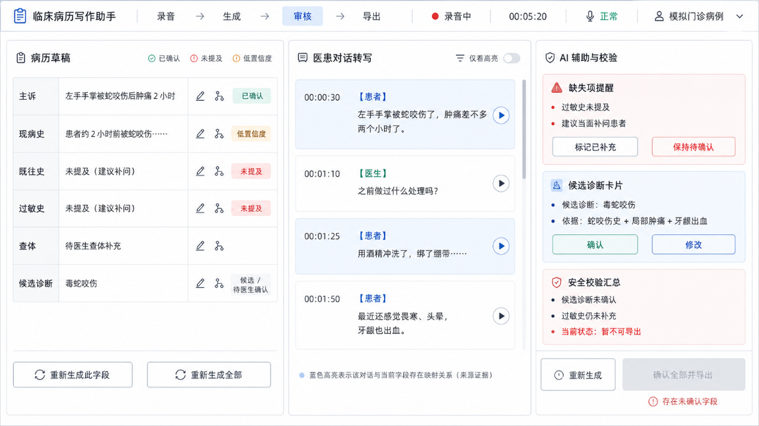
图 5-1 三栏医生审核工作台界面原型图

F-08 | 证据片段追溯 | P1
功能描述 | 每个病历字段可精确定位到原始对话中的来源句子（句子级映射），点击字段时中栏自动高亮并跳转；有原始音频时支持点击来源句旁的播放按钮回放对应片段，便于医生核对 AI 抽取的准确性。
技术要点 | 映射数据结构：{"field":"主诉","source_spans":[{"index":2,"text":"左手手掌被蛇咬伤了，肿痛差不多两个小时了","start_time":28.5,"end_time":34.2}]}  音频回放：MediaElement API，跳转到对应 start_time 播放原始音频片段，支持暂停/继续  高亮渲染：CSS 背景色动态高亮，带平滑滚动动效（scroll-behavior: smooth）
详细说明 | 来源句可能来自多句拼接（如现病史），高亮时同时标注所有相关来源句  若 LLM 综合推断无单一来源句，在右栏证据卡中标注"综合推断，无单一对话来源句"  医生发现来源句与字段值不符时，可直接在中栏修改转写文本（触发重新抽取）或在左栏直接修改字段值  证据追溯操作（哪个字段被点击查看了几次）记录在审计日志中，可用于后续准确率分析
验收标准 | 字段点击到来源句高亮 ≤ 500 ms；来源句映射覆盖率 ≥ 90%（有原始对话的字段）；音频片段回放启动 ≤ 1 秒；综合推断字段的无来源句标注率 100%

F-09 | 模拟 EMR 导出 | P0
功能描述 | 医生确认所有字段且安全校验通过后，生成模拟 EMR 文档（Word / Markdown / JSON）及审计记录摘要，支持本地下载，文档含水印标注 AI 辅助属性。
技术要点 | Word 导出：python-docx / docx.js 按门诊病历格式模板生成 .docx；段落格式符合《电子病历应用管理规范》  JSON 导出：结构化字段 + 审计事件流，供后续 HIS/EMR 集成使用  文件命名：「病历_[日期]_[会话ID].docx」；Word 文档每页页脚添加水印文字"AI 辅助草稿，以医生确认版本为准"  审计记录摘要自动附于 Word 文档末尾附录，包含：转写完成时间、草稿生成时间、医生修改字段列表（字段名+修改前后值）、确认时间
详细说明 | 导出前自动触发最终安全校验（防止中间状态导出）；校验未通过时阻断导出并弹窗说明原因  导出时锁定当前版本，生成导出记录后不允许继续修改（防止修改混淆）；需重新修改时须新建会话  导出成功后工作台显示"已导出，可接待下一位患者"提示，并重置工作台状态（清空字段、清空对话）  导出失败时提示"导出失败，请重试或联系管理员"，草稿保留在当前会话不丢失
验收标准 | 确认导出后 Word 文档生成 ≤ 5 秒；文档格式通过《病历书写基本规范》人工审核；审计记录完整性校验通过率 100%；导出文档水印出现率 100%

F-10 | 审计记录 | P1
功能描述 | 全程记录原始音频/文本、ASR 转写、AI 草稿生成、医生所有修改操作与确认事件，形成完整可追溯的证据链，支持病案质控人员事后审核与合规查证。
技术要点 | 日志格式：结构化 JSON 事件流，每条记录含时间戳（ISO 8601）、事件类型、会话 ID、字段名、修改前/后值  存储方式：本地 SQLite 数据库追加写入（MVP 阶段）；记录不可通过界面删除  事件类型枚举：录音开始/暂停/停止、转写完成、草稿生成、字段修改、角色修正、安全校验结果、候选诊断确认、整体确认、导出完成
详细说明 | 审计日志可在管理员界面按日期范围、会话 ID 检索，支持导出为 JSON 或明文摘要 PDF  日志摘要中敏感内容（患者姓名等）在 MVP 阶段以会话 ID 代替；生产阶段需与医院身份系统集成  MVP 阶段日志不加密；生产阶段规划日志签名（HMAC）防篡改，确保日志的法律证明力  日志文件磁盘空间预警：剩余 < 500 MB 时，管理员界面显示"存储空间不足，请及时备份"
验收标准 | 每个关键操作均有对应日志记录，覆盖率 100%；日志格式符合预定义 JSON Schema；日志查询响应 ≤ 2 秒（≤ 1000 条记录）；日志文件本地完整性校验通过率 100%

F-11 | 备份切换（三级降级路径） | P1
功能描述 | 实时录音链路异常（麦克风掉线、ASR 超时、网络中断）时，系统提供三级降级路径，确保医生可在任何故障场景下完成本次接诊的病历记录。
技术要点 | 链路检测：每 5 秒 Ping 音频采集状态；ASR 接口响应超时（>10 秒）触发告警  备份切换入口：工作台右上角「备份模式」下拉菜单，或系统自动弹窗（链路异常时）  四级降级路径：① 实时录音+云端 ASR（正常）→ ② 实时录音+本地 Whisper ASR（云端不可用）→ ③ 预录音频+ASR → ④ 纯文本粘贴输入（跳过 ASR 直接进入字段抽取）
详细说明 | 当前降级级别以全局状态条颜色区分：绿色=正常，黄色=降级，红色=严重降级（需文本输入）  预录音频支持批量上传（.wav/.mp3），文件大小 ≤ 100 MB；上传后触发与实时录音相同的 ASR + 字段抽取流水线  样例演示模式内置 3 个预设场景（蛇咬伤/发热待查/急腹痛），供演示或对比测试使用；演示模式下导出按钮显示"演示模式，不可正式导出"  文本输入模式支持 Markdown 格式粘贴，系统自动识别角色标签（"【医】""【患】"前缀）减少手动标注工作量
验收标准 | 链路异常 5 秒内弹出备份建议弹窗；文本输入模式"从文本生成草稿"完成 ≤ 20 秒；样例演示加载 ≤ 3 秒；备份切换操作步骤 ≤ 2 步

F-12 | 边缘端本地部署（可选进阶） | P2
功能描述 | 在本地工作站（医院内网）完成 ASR 转写与 LLM 字段抽取推理，无需依赖外部云 API，满足强隐私场景与院内网络隔离环境的部署需求。
技术要点 | 本地 ASR：Whisper.cpp（medium 模型），内存占用 ≤ 4 GB；或医疗专版 Whisper 微调模型  本地 LLM：Llama-3-8B-Medical 微调版或 GLM-4-local，GPU 显存 ≥ 8 GB（推荐 16 GB）  服务化封装：Docker Compose 统一编排 ASR + LLM 服务，HTTP API 与 Web 工作台对接；支持 Windows Server 2019+ / Ubuntu 20.04+  首次部署需下载模型文件（约 10 GB），支持离线包形式分发
详细说明 | 本地 ASR 词错率目标 ≤ 15%（低于云端 10% 目标，但满足隐私要求）；准确率下降时需增加"低置信度，建议核对"提示比例  本地 LLM 字段抽取质量与云端存在差距，建议在界面层增加"本地推理模式，建议对抽取结果重点核查"提示  本地模式下端到端延迟（录音结束→草稿生成）目标 ≤ 90 秒（高于云端 20 秒目标）  部署文档需覆盖驱动安装、模型下载、Docker 启动、Web 工作台对接的完整步骤
验收标准 | 本地 ASR 15 分钟音频转写 ≤ 5 分钟；本地 LLM 字段抽取字段准确率 ≥ 70%；端到端草稿生成 ≤ 90 秒；院内网络隔离环境下全功能可用

六、核心业务流程

6.1 端到端流程概述
系统核心流程贯穿四个阶段：问诊采集（医生主导）→ AI 处理（自动流水线）→ 医生审核（硬性安全边界）→ EMR 导出（最终交付）。其中"医生审核"为产品最硬的安全边界——未经医生逐字段确认的草稿不能进入导出环节，不存在技术上的绕过路径。
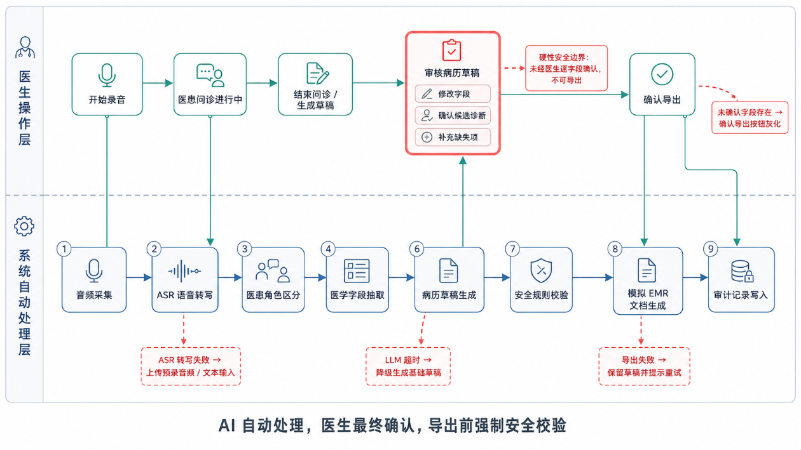
图 6-1 端到端业务流程图

6.2 关键节点说明（详细版）
下表对四个关键阶段的输入、输出、技术要点及异常分支处理进行完整说明。
节点名称 | 输入 | 输出 | 技术说明 /  异常分支
开始录音→  医患对话→  结束问诊 | 医生「开始录音」点击事件 USB/领夹麦克风音频流 | 原始 WAV/PCM 文件（16kHz 单声道） 30 秒分段缓冲文件 录音时长记录 | Web Audio API + MediaRecorder；30 秒分段缓冲 异常：麦克风掉线→提示切换备份；静音 60s→黄色预警；中断→自动保存已采集片段
ASR 转写→  角色区分→  字段抽取→  草稿生成+安全校验 | 原始音频文件 或文本输入（备份路径） | 带时间戳+角色标签转写 JSON 结构化字段 JSON（含来源句映射） 病历草稿文本（草稿态） 安全校验状态列表 | ASR：云端 API 优先；超时→重试一次→失败提示文本输入 LLM（GPT-4o/Claude）：Few-shot 提示词；超时→回退规则模板生成基础草稿（标注"降级生成"） 置信度低 <0.7→黄底标注
草稿展示→  修改字段→  确认候选诊断→补充缺失项→最终确认 | AI 草稿字段 安全校验结果 缺失提醒列表 来源句映射 | 医生确认后字段集（含修改记录） 字段级修改历史 候选诊断确认状态 未确认字段计数（必须=0 才可导出） | 三栏工作台（Vue/React）；点击字段→中栏高亮≤500ms；实时校验≤1s 异常：关闭页面未确认→保存草稿态→下次打开提示"存在未确认草稿"
最终安全校验→生成文档→写入审计 | 医生确认字段集 全会话审计事件流 | Word/Markdown/JSON 病历文档 审计摘要（附于 Word 末尾） 会话关闭事件日志 | python-docx/docx.js 按模板生成；文档含水印；导出后锁定版本 异常：磁盘不足→提示清理；生成失败→提示重试+保留草稿

6.3 异常分支汇总处理原则
除上表各节点的具体异常分支外，系统遵循以下全局异常处理原则：
- ASR 转写失败：保留原始音频，弹窗提示"转写失败，请选择：① 重试 ② 切换文本输入 ③ 上传预录音频"；不强制医生停止接诊，可先继续问诊后再处理。
- LLM 接口超时（>20 秒）：回退至规则模板生成基础草稿（主诉、现病史留空+红色"待填写"标注），并在右栏显示"降级生成，建议手动填写以下字段"提示；不阻断医生继续完成审核流程。
- 字段抽取置信度低：对应字段在左栏以黄色底色标注"低置信度，建议核对"，不阻断流程；医生确认该字段时弹出二次确认"该字段置信度较低，是否已核对原始对话？"。
- 医生未确认即关闭浏览器：自动保存草稿态（含已填字段和修改记录）至 localStorage + 服务端；下次打开工作台时弹出"检测到未完成的病历草稿，是否继续上次审核？"。
- 网络中断（无法访问 LLM / ASR API）：切换到离线模式（如已完成草稿生成则继续审核；否则切换文本输入+规则模板降级），顶部状态条显示"网络异常—离线模式"。

七、非功能性需求

维度 | 要求
可用性 | ● 医生端界面以字段审核为中心，三栏布局，避免复杂层级跳转  ● 医生完成单次接诊核心动作 ≤ 5 步（开始录音→结束问诊→审核草稿→确认→导出）  ● 工作台支持键盘快捷键（Ctrl+Enter 生成草稿；Ctrl+Shift+Enter 触发导出确认弹窗）
可靠性 | ● AI 不得编造原始对话未提及的内容（幻觉零容忍硬性要求）  ● 未提及字段必须显式标记"未提及/待补充"，不得静默缺失或默认填"无"  ● 诊断与处置建议必须以「候选/待医生确认」形式呈现，不得混入确定句式
性能 | ● 文本输入→草稿生成端到端 ≤ 20 秒  ● 音频输入：ASR 单独计时（15 分钟音频批量转写 ≤ 30 秒）；草稿生成独立计时 ≤ 20 秒  ● Web 工作台主页面首屏加载 ≤ 3 秒；字段点击→中栏高亮响应 ≤ 500 ms
可追溯性 | ● 原始音频→转写文本→AI 草稿→医生修改→最终导出文档形成完整证据链  ● 每个字段可精确定位到原始对话的来源句子（句子级映射，覆盖率 ≥ 90%）
安全与隐私 | ● 试点阶段仅使用模拟数据，不录入真实患者隐私信息  ● 如调用外部模型 API，必须先做去标识化处理（姓名、身份证号、电话、详细住址）  ● 审计日志本地保留，不对外传输；MVP 阶段日志不加密，生产阶段需 HMAC 签名防篡改
兼容性 | ● 支持 Chrome 110+ / Edge 110+ 现代浏览器  ● 支持 Windows 10+（覆盖诊室台式机常见环境），兼容 macOS 12+  ● 支持标准 USB 音频设备（UVC/UAC 协议）；领夹麦克风通过 3.5mm→USB 转接头接入

八、验收指标
V1.0 验收以「试点诊室部署 + 端到端使用」为准，采用「人工标注—系统输出—指标对比」的评价方式。准备 5—10 组模拟问诊数据，覆盖结构清晰、表达口语化、含缺失信息三类场景，并在指定试点诊室进行真实环境下的端到端运行测试（不少于 20 次完整闭环）。
指标 | 目标值 | 评测方法
端到端可运行 | ≥ 95% | 试点环境下，从录音/文本输入到医生确认导出的全流程成功率（不少于 20 次试运行统计）
核心字段准确率 | ≥ 80% | 主诉、现病史、既往处理、伴随症状字段与人工标注的匹配比例（字段值语义一致性评估）
ASR 转写准确率（CER） | ≤ 10% | 标准普通话门诊对话词错率，使用 5 组预标注音频计算（安静诊室环境）
病历结构完整率 | ≥ 90% | 输出病历包含门诊模板全部字段（未提及字段亦显式标记"未提及"，不允许字段缺失）
草稿生成延迟（文本输入） | ≤ 20 秒 | 从「生成草稿」按钮点击到草稿完整呈现在左栏的耗时（文本输入路径，不含 ASR）
证据片段可追溯率 | ≥ 90% | 病历草稿字段能精确定位到原始对话来源句子的比例（综合推断字段允许标注"无单一来源"）
严重安全错误 | = 0 个 | 包括：编造原文未提及事实、候选诊断写成最终诊断、自动开处方、跳过医生确认导出、过敏史静默填"无"
医生操作路径步数 | ≤ 5 步 | 完成单次接诊从开始录音到导出的核心操作步骤数（医生顾问可用性评审计数）

九、安全边界与风险控制

9.1 四道安全边界
系统设计以"AI 辅助草稿、医生最终决策"为核心原则，通过四道递进式安全边界确保 AI 输出始终在可控范围内：
- 边界一 — 医生审核：AI 输出始终为「草稿态」，未经医生逐字段确认不得导出，「确认导出」按钮在校验未通过时强制灰化，这是产品最硬的边界。
- 边界二 — 证据追溯：每个字段可回溯到原始对话句子，医生可快速核对 AI 抽取的准确性；支持音频片段回放，核对依据清晰透明。
- 边界三 — 缺失标记：未提及内容显式标记"未提及/待补充"，不允许静默补全或默认填"无"；过敏史字段单独强化校验。
- 边界四 — 数据脱敏：测试阶段仅用模拟数据；外部 API 调用前必须去标识化（姓名、身份证、电话、地址）；审计日志本地存储不外传。
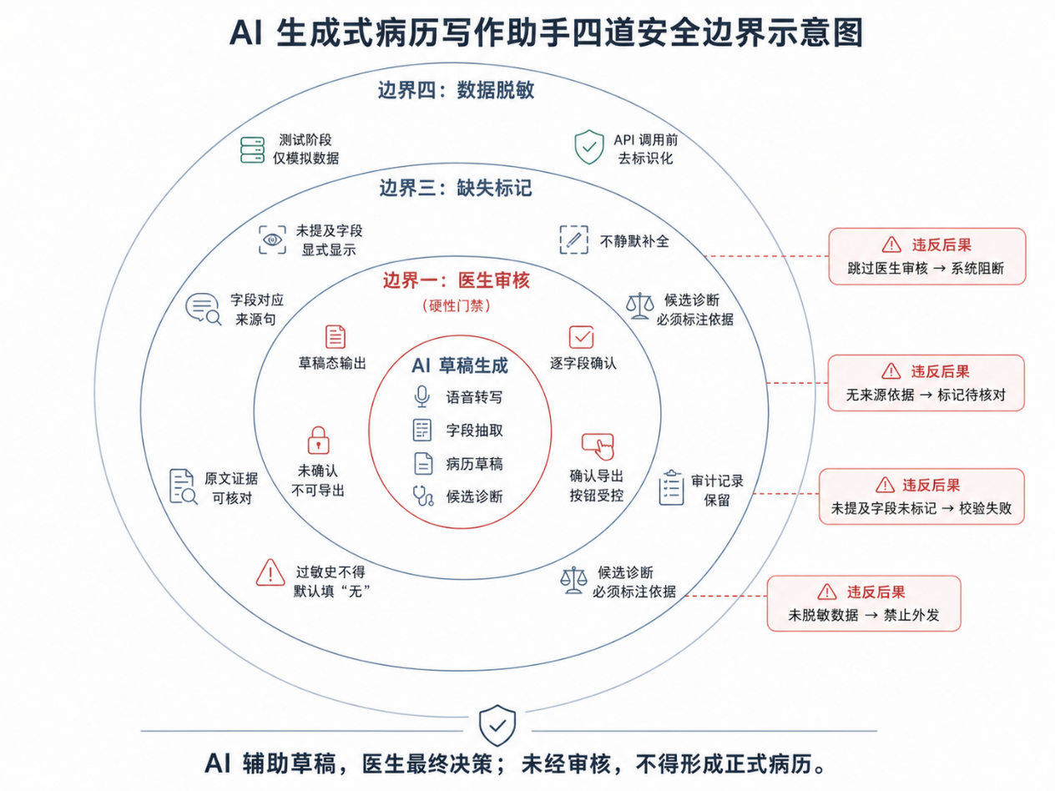
图 9-1 四道安全边界示意图

9.2 主要风险与控制措施

风险类型 | 影响程度 | 控制措施
ASR 转写  错误 | 中 | 保留原始音频与转写文本，中栏支持人工核对修改；置信度低片段黄底标注；优先测试安静环境标准普通话
AI 编造信息（幻觉） | 高 | 强制"未提及"标记 + 候选标签 + 安全规则校验三层防护；LLM 提示词中明确禁止编造；审计日志记录 AI 原始输出供事后核查
医生误确认 | 高 | 确认前对低置信度字段、缺失项、候选建议二次弹窗提示；保留字段修改历史与确认时间供事后核查；候选诊断确认时显示依据句要求医生逐条核对
隐私数据  泄露 | 高 | 试点阶段仅用模拟数据；外部 API 调用前去标识化（姓名/身份证/电话/住址）；审计日志本地存储不外传；生产阶段需通过医院信息安全评审
网络/  接口异常 | 中 | 四级降级路径（实时云端→本地 ASR→预录音频→文本输入）；LLM 超时回退规则模板；状态条实时显示降级级别；中断后草稿自动保存不丢失
医疗合规  风险 | 高 | MVP 阶段定位为辅助工具而非医疗器械；导出文档含水印"AI 辅助草稿"；不提供诊断建议以外的处方/医嘱功能；正式上线前需完成院内伦理审查和信息安全评审

9.3 责任划分
主体 | 职责范围
AI 系统 | 采集音频、转写对话、抽取字段、生成草稿、标记缺失、提供候选参考、记录审计日志
医生 | 问诊、查体、临床判断、审核 AI 草稿、补充缺失字段、做出最终诊断与处置决策、确认导出
医院信息科 IT | 系统部署与运维、账号管理、审计日志备份、与 HIS/EMR 的未来集成对接
产品不承担 | 诊断决策责任、处方决策责任、医疗事故责任；AI 草稿中的候选诊断不构成正式医疗诊断结论

十、版本规划与发布节奏
V1.0 采用敏捷迭代节奏，按 2 周一个 Sprint、4 个 Sprint 滚动推进，从内部技术验证逐步过渡到试点医院上线。每个 Sprint 结束输出可运行版本与评审节点。
版本 | 时间窗口 | 目标与里程碑
V0.1  技术验证 | Sprint 1 Week 1—2 | ● 确定门诊病历字段模板与抽取规范（主诉/现病史/既往史/过敏史等字段定义）  ● 完成系统架构设计与技术选型评审（ASR 引擎选型、LLM 选型、前端框架）  ● 打通文本输入 + LLM 字段抽取 + 三栏工作台基础页面（内部 Demo，无录音功能）
V0.5  MVP 内测 | Sprint 2 Week 3—4 | ● 接入外接语音采集模块（USB/领夹麦克风），实现录音→ASR→角色区分完整链路  ● 完成字段抽取 + 病历草稿生成 + 三栏工作台完整版（含证据追溯、安全校验）  ● 实现模拟 EMR 导出（Word + 审计记录），主流程端到端跑通  ● 完成内部 Alpha 测试，输出第一轮 Bug List
V0.8  Beta 优化 | Sprint 3 Week 5—6 | ● 5—10 组多病例回归测试（蛇咬伤/发热/腹痛），记录字段准确率、ASR CER、严重安全错误数  ● 优化提示词、安全规则校验、证据片段展示与音频回放功能  ● 邀请 2—3 位医生顾问参与可用性评审，收集操作路径步数与体验反馈  ● 完成安全合规审查（去标识化流程验证、审计日志完整性测试）
V1.0  试点发布 | Sprint 4 Week 7—8 | ● 封版发布，部署至模拟试点环境或合作试点科室进行验证  ● 完成试点测试报告：端到端跑通率、字段准确率、生成延迟、严重安全错误、医生操作步数  ● 准备 Demo 视频、答辩 PPT、系统架构图与个人贡献材料

10.1 后续规划方向（V2.0 及以后）
- 场景扩展：覆盖更多科室与病种，支持急诊、儿科、慢病随访等场景；增加科室专属字段模板（如儿科增加「出生史/预防接种史」）。
- HIS/EMR 对接：与主流厂商完成接口集成，实现病历字段直接写入医院 HIS/EMR 系统，避免二次录入。
- 边缘端部署：推进本地 ASR + 本地 LLM 方案，满足强隐私场景与院内网络隔离环境，降低数据泄露风险。
- 多模态扩展：结合检查报告 OCR、影像报告结构化，将检验结果自动关联到病历对应字段，提升病历整合能力。
- 商业化路径：面向医院 SaaS 订阅（公有云部署）与私有化部署两条产品线，配套 IT 运维支持与培训服务。

